

**Аққулы ауданы әкімдігінің 2019 жылғы 11 маусымдағы № 1-03/137 "Жайылымдарды геоботаникалық зерттеп-қарау негізінде Аққулы ауданының жайылым айналымдарының схемасын бекіту туралы" қаулысына өзгерістер енгізу туралы**

Павлодар облысы Аққулы ауданы әкімдігінің 2024 жылғы 6 қарашадағы № 1-03/230 қаулысы

      Аққулы ауданының әкімдігі ҚАУЛЫ ЕТЕДІ:

      1. Аққулы ауданы әкімдігінің 2019 жылғы 11 маусымдағы № 1-03/137 "Жайылымдарды геоботаникалық зерттеп-қарау негізінде Аққулы ауданының жайылым айналымдарының схемасын бекіту туралы" қаулысына (Нормативтік құқықтық актілерді мемлекеттік тіркеу тізілімінде № 6417 болып тіркелген) мынадай өзгерістер енгізілсін:

      көрсетілген қаулының тақырыбы жаңа редакцияда жазылсын:

      "Жайылымдарды геоботаникалық зерттеп-қарау негізінде Аққулы ауданының жайылым айналымдарының ұсынылатын схемасын бекіту туралы";

      көрсетілген қаулының 1-тармағы жаңа редакцияда жазылсын:

      "1. Осы қаулының қосымшасына сәйкес Аққулы ауданы бойынша жайылымдарды геоботаникалық зерттеп-қарау жайылым айналымдарының ұсынылатын схемасы бекітілсін.";

      көрсетілген қаулының қосымшасы осы қаулының қосымшасына сәйкес жаңа редакцияда жазылсын.

      2. "Аққулы ауданының жер қатынастары бөлімі" мемлекеттік мекемесі заңнамамен белгіленген тәртіпте:

      осы қаулыға қол қойылған күннен бастап бес жұмыс күн ішінде оның көшірмесін электрондық түрде қазақ және орыс тілдерінде Қазақстан Республикасы нормативтік құқықтық актілерінің эталондық бақылау банкіне ресми жариялау және енгізу үшін Қазақстан Республикасы Әділет министрлігінің "Қазақстан Республикасының Заңнама және құқықтық ақпарат институты" шаруашылық жүргізу құқығындағы республикалық мемлекеттік кәсіпорнының филиалына жіберілуін қамтамасыз етсін;

      осы қаулыны Аққулы ауданы әкімдігінің интернет-ресурсында орналастырылсын.

      3. Осы қаулының орындалуын бақылау Аққулы ауданы әкімінің орынбасары А.А.Машраповқа жүктелсін.

      4. Осы қаулы оның алғашқы ресми жарияланған күнінен кейін күнтізбелік он күн өткен соң қолданысқа енгізіледі.

|  |  |
| --- | --- |
| *Аққулы ауданының әкімі* | *Р. Муканов* |

|  |  |
| --- | --- |
|  | Аққулы ауданы әкімдігінің 2024 жылғы 6 қарашадағы № 1-03/230 қаулысына қосымша |
|  | Аққулы ауданы әкімдігінің 2019 жылғы 11 маусымдағы № 1-03/137 қаулысына қосымша |

**Жайылымдарды геоботаникалық зерттеп-қарау негізінде Аққулы ауданының жайылым айналымдарының ұсынылатын схемасы**

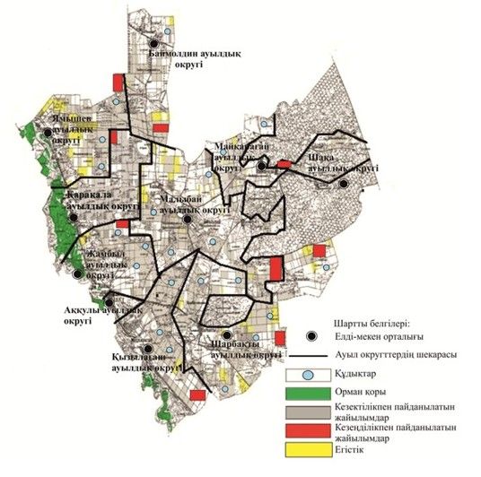

© 2012. Қазақстан Республикасы Әділет министрлігінің «Қазақстан Республикасының Заңнама және құқықтық ақпарат институты» ШЖҚ РМК